Chương 5: Các Phương pháp Tốt nhất để Hỏi đáp với API OpenAI và GitHub Copilot

1. Giới thiệu chương
Trong chương kết thúc của Phần 1, cuốn sách trình bày cách áp dụng các thực hành tốt nhất khi viết prompt cho hai công cụ GenAI phổ biến trong lập trình: OpenAI API và GitHub Copilot. Các thực hành này dựa trên nguyên tắc Five S’s, bao gồm:
- Structured prompts (có cấu trúc rõ ràng)
- Surrounding context (cung cấp ngữ cảnh)
- Single-task focus (tập trung vào một nhiệm vụ)
- Specific instructions (hướng dẫn cụ thể)
- Short prompts (ngắn gọn và tránh thông tin dư thừa)
Mặc dù các nguyên tắc này vẫn giữ nguyên, cách áp dụng có thể khác nhau tùy vào từng công cụ GenAI. Chương này cũng giới thiệu cách làm việc với các đối tượng Python như functions, classes và methods trong các tác vụ lập trình, đồng thời sử dụng các thư viện Python để trích xuất thông tin về các đối tượng này.
Ngoài ra, chương còn trình bày hai bài lab thực hành sử dụng Singleton design pattern để minh họa cách áp dụng các kỹ thuật prompt trong thực tế.

2. Yêu cầu kỹ thuật
Để thực hành các nội dung trong chương, người đọc cần chuẩn bị các công cụ và môi trường sau:
- Tài khoản GitHub Copilot
- Môi trường phát triển tích hợp (IDE) như VS Code hoặc PyCharm
- Tài khoản OpenAI có quyền truy cập OpenAI API
- Truy cập repository của sách tại:
https://github.com/PacktPublishing/Supercharged-Coding-with-Gen-AI
Ngoài ra, người dùng cần:
- Thiết lập virtual environment trong IDE
- Có OpenAI API token
Các hướng dẫn chi tiết về việc tạo tài khoản và cấu hình môi trường đã được trình bày trong các chương trước của cuốn sách.

3. Trích xuất thông tin từ các đối tượng Python cho OpenAI API
Khi sử dụng OpenAI API cho các tác vụ lập trình, các prompt thường bao gồm thông tin về đối tượng Python như:
- biến (variables)
- hàm (functions)
- lớp (classes)
Những thông tin này giúp mô hình AI thực hiện các nhiệm vụ như:
- debugging code
- tạo docstring
- tạo unit tests
- cải thiện chất lượng code
Các thông tin thường được cung cấp trong prompt bao gồm:
- tên đối tượng
- tham số của hàm
- kiểu trả về
- tên file
- docstring
- source code

3.1. Sử dụng các thuộc tính đặc biệt của Python
Python cung cấp các thuộc tính đặc biệt (dunder attributes) để lưu trữ metadata của đối tượng.
Một số ví dụ phổ biến:
Thuộc tính | Chức năng
obj.__name__ | Lấy tên của đối tượng
obj.__class__.__name__ | Lấy tên lớp của đối tượng
obj.__doc__ | Lấy docstring của đối tượng
Những thông tin này có thể được sử dụng trong prompt để giúp mô hình hiểu rõ hơn về đối tượng đang được xử lý.

3.2. Sử dụng thư viện inspect
Python cung cấp thư viện inspect để trích xuất thông tin chi tiết về các đối tượng Python.
Các hàm thường được sử dụng bao gồm:
- inspect.getsource(obj) → lấy source code của đối tượng
- inspect.getfile(obj) → lấy tên file chứa đối tượng
Ví dụ:
inspect.getsource(multiplication_quiz)

Hàm này trả về một chuỗi chứa toàn bộ mã nguồn của hàm multiplication_quiz.
Kết quả trả về có dạng chuỗi văn bản và có thể được đưa trực tiếp vào prompt để cung cấp thông tin cho mô hình AI.
Trong các prompt của sách, các đoạn code thường được đặt trong dấu phân cách:
{{{ CODE }}}
Cách này giúp mô hình dễ nhận diện dữ liệu được cung cấp.

4. Xây dựng prompt chính xác cho OpenAI API
Việc áp dụng các nguyên tắc viết prompt giúp:
- tự động hóa quá trình prompting
- mở rộng quy mô sử dụng GenAI
- đảm bảo chất lượng đầu ra của mô hình
Trong OpenAI API, prompt thường được chia thành hai phần chính:
- system prompt
- user prompt

4.1. Structured prompts
Để xây dựng prompt có cấu trúc, cần tách rõ phần ngữ cảnh và nhiệm vụ khỏi phần dữ liệu cụ thể.
Ví dụ cấu trúc trong Python:
SURROUND = "Your surrounding context here"
SINGLE_TASK = "Your task here"
def get_user_prompt(*args, **kwargs) -> str:
return """
# your code here
COMPLETION:
"""
system_prompt = f"{SURROUND} {SINGLE_TASK}"
user_prompt = get_user_prompt(...)
Sau đó kết hợp hai phần khi gọi OpenAI API:
messages = [
{"role": "system", "content": system_prompt},
{"role": "user", "content": user_prompt}
]
Cách tổ chức này giúp prompt dễ tái sử dụng và dễ mở rộng cho nhiều loại dữ liệu khác nhau.

4.2. System Prompt – Ngữ cảnh và nhiệm vụ
Trong OpenAI API, system prompt được sử dụng để xác định:
- ngữ cảnh của dữ liệu
- nhiệm vụ của mô hình
Ví dụ:
SURROUND = "You will be provided with a code snippet enclosed with {{{ CODE }}}."
SINGLE_TASK = "Your task is to identify the programming language of the provided code snippet."
Ở đây:
- SURROUND xác định dữ liệu là một đoạn code
- SINGLE_TASK yêu cầu mô hình xác định ngôn ngữ lập trình

Ví dụ tạo docstring
Nếu dữ liệu là Python function, thông tin này nên được cung cấp ngay trong ngữ cảnh.
SURROUND = "You will be provided with a Python function enclosed with {{{ FUNCTION }}}."
SINGLE_TASK = "Your task is to generate a Google Style docstring for it."
Nhờ vậy, mô hình có thể tập trung vào nhiệm vụ tạo docstring thay vì phải xác định loại dữ liệu.

4.3. User Prompt – Cung cấp dữ liệu
User prompt cung cấp thông tin chi tiết cho nhiệm vụ.
Ví dụ:
def get_user_prompt(code_source: str) -> str:
return f"""
CODE: {{{{{{ {code_source} }}}}}}
PROGRAMMING LANGUAGE:
"""
Trong Python f-string, cần sử dụng nhiều dấu { để tạo ra ký hiệu {{{ }}}.

Ví dụ với Python function
Khi làm việc với đối tượng Python, source code có thể được trích xuất trực tiếp bằng thư viện inspect.
def get_user_prompt(func: callable) -> str:
return f"""
FUNCTION: {{{{{{ {inspect.getsource(func)} }}}}}}
DOCSTRING:
"""
Ở đây:
- inspect.getsource(func) lấy source code của hàm
- mô hình sẽ tạo docstring cho hàm đó

5. Lab 5.1 – Generating Docstrings with OpenAI API
Trong bài lab này, OpenAI API được sử dụng để tự động tạo docstring cho phương thức __call__ trong Singleton design pattern. Phương thức __call__ đóng vai trò quan trọng trong việc kiểm soát quá trình tạo instance của một lớp, đảm bảo rằng chỉ có một instance duy nhất được tạo ra trong suốt vòng đời của chương trình.
Bài lab minh họa cách áp dụng nguyên tắc Five S’s để xây dựng prompt chính xác khi sử dụng OpenAI API cho các tác vụ lập trình.

5.1 Singleton Design Pattern
Trong lập trình Python, các design patterns thường được sử dụng để kiểm soát hành vi của các đối tượng như hàm hoặc lớp. Một trong những design pattern phổ biến là Singleton pattern, được dùng để đảm bảo rằng chỉ tồn tại một instance duy nhất của một lớp trong toàn bộ chương trình.
Trong các lớp thông thường, mỗi lần gọi lớp sẽ tạo ra một instance mới. Ví dụ:
class Environment:
def __init__(self, name: str = "Production"):
self.name = name
env1 = Environment("Development")
env2 = Environment()
print("env1 name:", env1.name)
print("env2 name:", env2.name)
Trong trường hợp này:
- env1 là một instance có giá trị "Development"
- env2 là một instance khác với giá trị mặc định "Production"
Kết quả chương trình:
env1 name: Development
env2 name: Production
Điều này cho thấy mỗi lần gọi lớp Environment sẽ tạo ra một instance mới độc lập.

5.2 Cơ chế hoạt động của Singleton
Singleton pattern đảm bảo rằng chỉ một instance duy nhất của lớp được tạo ra và được sử dụng lại trong toàn bộ chương trình.
Trong Python, Singleton thường được triển khai bằng metaclass. Metaclass là một lớp đặc biệt dùng để định nghĩa cách các lớp khác được tạo và hoạt động.
Một cách triển khai phổ biến của Singleton như sau:
class Singleton(type):
_instances = {}
def __call__(cls, *args, **kwargs):
if cls not in cls._instances:
cls._instances[cls] = super(Singleton, cls).__call__(*args, **kwargs)
return cls._instances[cls]
Trong đoạn code trên:
- _instances là một dictionary lưu trữ instance của từng lớp
- cls đại diện cho lớp đang được khởi tạo
- phương thức __call__ được gọi khi một lớp tạo instance
Quá trình hoạt động:
- Khi một lớp được khởi tạo, Singleton kiểm tra _instances
- Nếu instance đã tồn tại → trả về instance đó
- Nếu chưa tồn tại → tạo instance mới và lưu vào _instances

5.3 Sử dụng Singleton với lớp Python
Để sử dụng Singleton, lớp cần chỉ định metaclass = Singleton.
Ví dụ:
class Environment(metaclass=Singleton):
def __init__(self, name: str = "Production"):
self.name = name
Sau đó tạo instance:
env1 = Environment("Development")
env2 = Environment()
print("env1 name:", env1.name)
print("env2 name:", env2.name)
Kết quả:
env1 name: Development
env2 name: Development
Trong trường hợp này:
- env1 và env2 thực chất là cùng một instance
- giá trị "Development" được giữ nguyên cho cả hai

5.4 Docstring trong Python
Docstring là một chuỗi đặc biệt trong Python dùng để mô tả mục đích và cách sử dụng của một đối tượng như hàm, lớp hoặc phương thức.
Một docstring thường mô tả:
- chức năng của hàm
- tham số đầu vào
- giá trị trả về
- ví dụ sử dụng
Ví dụ docstring theo Google Style:
def fibonacci(n):
"""
Calculate the n-th Fibonacci number.
Args:
n (int): Position in the Fibonacci sequence.
Returns:
int: The n-th Fibonacci number.
"""
Trong bài lab này, mục tiêu là tạo docstring cho phương thức __call__ của Singleton class bằng OpenAI API.

6. Lab 5.1 Guided Walk-through
Bài lab được triển khai trong file:
ch5/labs/lab51.py
Trước khi chạy chương trình, cần đảm bảo:
- biến môi trường OPENAI_API_KEY đã được thiết lập
- hoặc file .env đã được cấu hình
Starter code của bài lab bao gồm:
- implementation của Singleton
- placeholder cho các biến SURROUND và SINGLE_TASK
- hàm get_user_prompt
- phần gọi OpenAI API

6.1. Thiết lập System Prompt
Bước đầu tiên là xác định ngữ cảnh và nhiệm vụ của prompt.
SURROUND = "You will be provided with a Python function enclosed with {{{ Function }}}."
SINGLE_TASK = "Your task is to generate Google Style docstring for it."
Hai biến này cung cấp cho mô hình:
- ngữ cảnh: dữ liệu là một Python function
- nhiệm vụ: tạo docstring theo chuẩn Google Style

6.2. Tạo User Prompt
Tiếp theo, xây dựng user prompt để cung cấp source code của hàm cho mô hình.
def get_user_prompt(func: callable) -> str:
return f"""
FUNCTION: {{{{{{ {inspect.getsource(func)} }}}}}}
GOOGLE STYLE DOCSTRING:
"""
Ở đây:
- inspect.getsource(func) lấy source code của hàm
- code được đặt trong {{{ }}}
- mô hình sẽ tạo docstring cho hàm

6.3. Tạo OpenAI API Request
Sau đó kết hợp system prompt và user prompt khi gọi OpenAI API:
messages = [
{"role": "system", "content": f"{SURROUND} {SINGLE_TASK}"},
{"role": "user", "content": get_user_prompt(Singleton.__call__)},
]
Toàn bộ code của bài lab:
import inspect
from openai import OpenAI
from openai.types.chat import ChatCompletion
SURROUND = "You will be provide with a Python function enclosed with {{{ Function }}}."
SINGLE_TASK = "Your task is to generate Google Style docstring for it"
class Singleton(type):
_instances = {}
def __call__(cls, *args, **kwargs):
if cls not in cls._instances:
cls._instances[cls] = super(Singleton, cls).__call__(*args, **kwargs)
return cls._instances[cls]
def get_user_prompt(func: callable) -> str:
return f"""
Function: {{{{{{ {inspect.getsource(func)} }}}}}}
GOOGLE STYLE DOCSTRING:
"""
if __name__ == "__main__":
client: OpenAI = OpenAI()
completion: ChatCompletion = client.chat.completions.create(
model="gpt-4o-mini",
messages=[
{"role": "system", "content": f"{SURROUND} {SINGLE_TASK}"},
{"role": "user", "content": get_user_prompt(Singleton.__call__)},
],
)
print("Docstring:", completion.choices[0].message.content)

7. Lab 5.1 Analysis
Sau khi chạy chương trình, OpenAI API sẽ tạo ra Google-style docstring cho phương thức __call__.
Ví dụ kết quả:
def __call__(cls, *args, **kwargs):
"""
Overrides the default behavior of instance creation to ensure that
only one instance of the class is created (Singleton Pattern).
Args:
cls: The class being instantiated.
*args: Positional arguments for the constructor.
**kwargs: Keyword arguments for the constructor.
Returns:
The single instance of the class.
"""
Docstring này mô tả chính xác:
- mục đích của phương thức __call__
- tham số của phương thức
- giá trị trả về
- cơ chế đảm bảo chỉ có một instance
Điều này cho thấy rằng việc áp dụng nguyên tắc Five S’s giúp tạo ra kết quả chất lượng cao chỉ với vài dòng code.
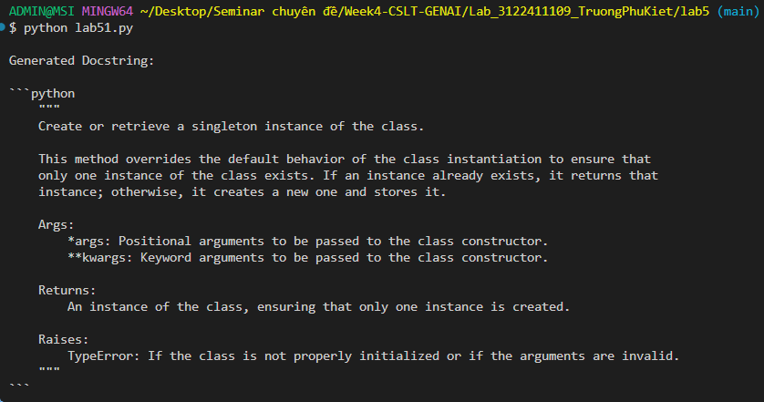
Hình 1. 1. Lab 5 output

8 Crafting Precise Prompts for GitHub Copilot
GitHub Copilot hỗ trợ lập trình viên thông qua ba chế độ tương tác chính:
- Code completion
- Chat
- Code analysis
Trong các chế độ này, Copilot đã tích hợp sẵn nhiều nguyên tắc của Five S’s, bao gồm:
- cấu trúc prompt rõ ràng
- cung cấp ngữ cảnh xung quanh
- tập trung vào một nhiệm vụ cụ thể
- tạo prompt ngắn gọn và cụ thể
Copilot tự động thu thập ngữ cảnh từ môi trường phát triển như:
- tên file
- các file đang mở
- đoạn code trước và sau vị trí con trỏ
- lịch sử Git
- ngôn ngữ lập trình
- quy tắc style của dự án
Nhờ vậy, Copilot có thể tạo ra các prompt có cấu trúc tốt và phù hợp với nhiệm vụ mà lập trình viên đang thực hiện.
Tuy nhiên, người dùng vẫn có thể áp dụng nguyên tắc Five S’s một cách chính xác hơn để cải thiện chất lượng gợi ý của Copilot. Trong phần này, Singleton design pattern được sử dụng làm ví dụ để minh họa cách áp dụng các nguyên tắc này trong ba chế độ tương tác của Copilot.

8.1 Structuring with a Lead-in Cue
Mặc dù Copilot tự động xây dựng cấu trúc prompt, người dùng có thể cải thiện kết quả bằng cách sử dụng lead-in cues. Lead-in cue là các tín hiệu mở đầu cho đoạn code mà Copilot sẽ hoàn thành.
Một số ví dụ về lead-in cue bao gồm:
- khai báo class
- khai báo hàm
- khai báo biến
- khai báo giá trị trả về
Ví dụ:
class Singleton
Lead-in cue này cho Copilot biết rằng người dùng muốn triển khai một lớp Singleton.
Ngược lại, nếu sử dụng comment như sau:
# Implement a Singleton meta-class that ensures only one instance of a class is created
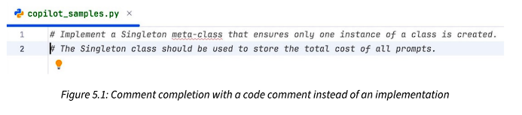
Hình 1. 2. Comment completion with a code comment instead of an implement
Copilot có thể hiểu rằng nhiệm vụ là tiếp tục viết comment, thay vì tạo implementation.
Do đó, việc sử dụng lead-in cues giúp Copilot xác định chính xác điểm bắt đầu của code và tạo ra implementation phù hợp hơn.
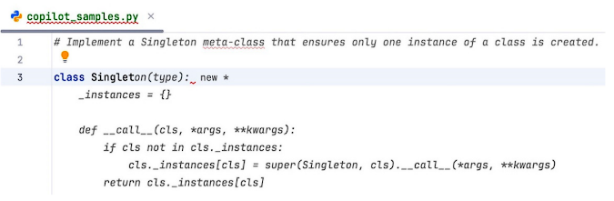
Hình 1. 3. Lead-in-code for Copilot to implement the Singleton metaclass

8.2 Surrounding Context with Imports and Hashtags
Copilot đã tự động cung cấp nhiều thông tin ngữ cảnh cho mô hình, bao gồm:
- tên file
- các file đang mở
- import statements
- code trước và sau vị trí con trỏ
- ngôn ngữ lập trình
- coding style của dự án
Tuy nhiên, người dùng vẫn có thể tăng cường ngữ cảnh bằng cách thêm import statements.
Ví dụ:
from dataclasses import dataclass
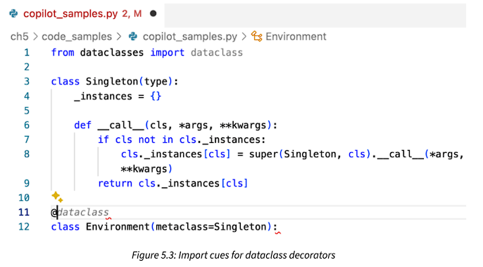
Hình 1. 4. Import cues for dataclass decarators

Import này giúp Copilot hiểu rằng lớp sẽ sử dụng decorator @dataclass, từ đó có thể tự động gợi ý decorator phù hợp.
Khi sử dụng Copilot Chat trong VS Code, người dùng cũng có thể cung cấp thêm ngữ cảnh bằng các annotation như:
- @workspace
- @terminal
Ngoài ra, các phần code cụ thể có thể được tham chiếu bằng hashtag (#).
Ví dụ:
#selection /explain
Trong trường hợp này:
- người dùng chọn đoạn code
- nhập #selection
- sử dụng lệnh /explain
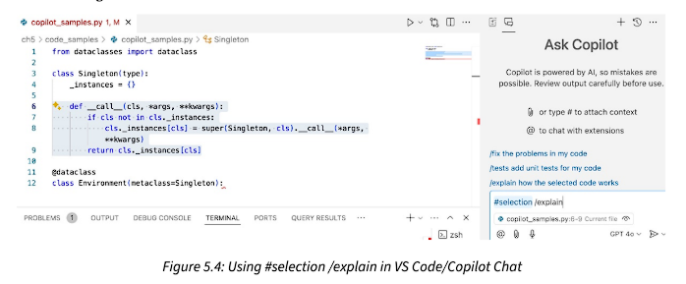
Hình 1. 5. Using #selction /explain in VS Code/ Copilot Chat
Copilot sẽ phân tích và giải thích đoạn code được chọn.
Ví dụ, khi phân tích Singleton metaclass, Copilot có thể giải thích:
- định nghĩa class Singleton
- vai trò của dictionary _instances
- cách phương thức __call__ kiểm soát việc tạo instance
- cơ chế đảm bảo chỉ có một instance duy nhất của lớp

8.3 Narrowing the Single Task
Mặc dù Copilot đã được thiết kế để thực hiện các nhiệm vụ cụ thể trong từng chế độ tương tác, người dùng vẫn nên thu hẹp phạm vi nhiệm vụ để đạt kết quả tốt hơn.
Ví dụ, nếu chỉ sử dụng lệnh:
/fix
Copilot có thể đề xuất nhiều thay đổi không cần thiết.
Thay vào đó, nên cung cấp hướng dẫn cụ thể hơn, ví dụ:
/fix extract the hard-coded default values to global constants
Trong trường hợp này, Copilot sẽ hiểu rằng nhiệm vụ là trích xuất các giá trị hard-coded thành hằng số toàn cục.
Ví dụ Copilot có thể đề xuất các biến:
DEFAULT_ENV_NAME
DEFAULT_ENV_VERSION
Việc thu hẹp nhiệm vụ giúp Copilot tạo ra các đề xuất chính xác và phù hợp hơn.

8.4 Specific Instructions with Type Hints, Docstrings, and Unit Tests
Một cách quan trọng để cải thiện chất lượng gợi ý của Copilot là cung cấp hướng dẫn cụ thể thông qua code structure.
Các yếu tố giúp tăng tính cụ thể bao gồm:
- type hints
- docstrings
- descriptive variable names
- unit tests
Ví dụ:
version: int
Type hint này cho Copilot biết rằng biến version là kiểu số nguyên, giúp Copilot đưa ra các giá trị mặc định phù hợp.
Ngoài ra, việc thêm unit tests cũng giúp Copilot hiểu rõ hành vi mong muốn của chương trình. Trong Lab 5.2, một unit test bị lỗi sẽ được sử dụng để giúp Copilot xác định và sửa lỗi trong code.

8.5 Short Prompts Without Comment Fluff
Khi sử dụng Copilot, mục tiêu là tăng tốc quá trình phát triển phần mềm mà không làm rối code base. Vì vậy, nên tránh các comment dư thừa (comment fluff).
Comment fluff là các comment:
- chỉ nhằm hướng dẫn Copilot
- không cần thiết cho code
- thường bị xóa sau khi code được sinh ra
Ví dụ không nên sử dụng:
# implement recursive fibonacci
# calculate nth fibonacci
Thay vào đó nên sử dụng docstring:
def recursive_fibonacci(n):
"""
Calculate the n-th Fibonacci number using recursion.
"""
Docstring giúp:
- Copilot hiểu rõ nhiệm vụ
- code dễ đọc hơn
- tránh các comment không cần thiết
Ngoài ra, nên sử dụng tên biến rõ ràng và type hints thay vì comment.
Ví dụ:
product: float = 1
Thay vì:
# initialize product variable
product = 1
Cách tiếp cận này giúp code rõ ràng hơn và giúp Copilot dự đoán chính xác hơn.

9. Lab 5.2 – Fixing Faulty Implementation with GitHub Copilot
Trong bài lab này, GitHub Copilot được sử dụng để phát hiện và sửa lỗi trong implementation của Singleton metaclass. Bài lab bắt đầu bằng việc tạo một unit test nhằm kiểm tra hành vi của Singleton, sau đó sử dụng Copilot để phân tích lỗi và đề xuất cách sửa.
Bài lab được lấy cảm hứng từ một lỗi thực tế mà tác giả gặp phải trong quá trình phát triển phần mềm. Trong trường hợp đó, một lớp Environment được thiết kế theo Singleton pattern nhưng không giữ được giá trị thuộc tính giữa các instance, dẫn đến hành vi không đúng với thiết kế của Singleton.

10. Faulty Singleton Implementation
Implementation ban đầu của Singleton metaclass như sau:
class Singleton(type):
_instances = {}
def __call__(cls, *args, **kwargs):
if cls not in cls._instances:
cls._instances[cls.__name__] = super(Singleton, cls).__call__(*args, **kwargs)
return cls._instances[cls.__name__]
Đoạn code trên gần giống với implementation đúng của Singleton, tuy nhiên có một lỗi logic quan trọng.
Implementation đúng phải như sau:
class Singleton(type):
_instances = {}
def __call__(cls, *args, **kwargs):
if cls not in cls._instances:
cls._instances[cls] = super(Singleton, cls).__call__(*args, **kwargs)
return cls._instances[cls]
Lỗi xảy ra vì implementation sai tìm instance bằng key cls nhưng lưu instance bằng key cls.__name__. Sự không nhất quán này khiến Singleton không hoạt động đúng.

11. Lab 5.2 Guided Walk-through
Bài lab được thực hiện trong file:
ch5/labs/lab52.py
Starter code bao gồm:
- faulty Singleton implementation
- import từ thư viện unittest
- class Environment sử dụng Singleton
from dataclasses import dataclass
from unittest import TestCase, main
class Singleton(type):
_instances = {}
def __call__(cls, *args, **kwargs):
if cls not in cls._instances:
cls._instances[cls.__name__] = super(Singleton, cls).__call__(*args, **kwargs)
return cls._instances[cls.__name__]
@dataclass
class Environment(metaclass=Singleton):
name: str = 'Production'
version: int = 1
if __name__ == "__main__":
main()
Mục tiêu của bài lab là tạo một unit test để kiểm tra hành vi Singleton và sửa lỗi implementation.

12. Creating a Unit Test
Để kiểm tra Singleton metaclass, cần tạo một class test.
Lead-in cue được sử dụng để Copilot gợi ý code:
class TestSingleton
Copilot sẽ gợi ý:
class TestSingleton(TestCase):
Sau đó thêm tên test rõ ràng:
def test_singleton_should_return_same_instance(self):
Tên test giúp mô tả rõ mục đích của test.
Tiếp theo, tạo một class sử dụng Singleton:
@dataclass
class A(metaclass=Singleton):
a: int = 0
Sau đó kiểm tra hai instance:
self.assertEqual(A(2), A())
Unit test hoàn chỉnh:
class TestSingleton(TestCase):
def test_singleton_should_return_same_instance(self):
@dataclass
class A(metaclass=Singleton):
a: int = 0
self.assertEqual(A(2), A())
Test này kiểm tra rằng hai instance của class A phải giống nhau, đảm bảo Singleton hoạt động đúng.

13. Running the Unit Test
Chạy unit test bằng lệnh:
python -m unittest ch5/labs/lab52.py
Kết quả là unit test thất bại.
Điều này xảy ra vì Singleton implementation chưa đúng. Khi instance thứ hai được tạo, thuộc tính a bị đặt lại thành giá trị mặc định 0 thay vì giữ giá trị 2.

14. Analyzing the Error with Copilot
Trong VS Code, Copilot Chat có thể giải thích lỗi bằng lệnh:
@terminal /explain the failing unit test
Prompt này cung cấp ngữ cảnh là terminal output và yêu cầu Copilot giải thích nguyên nhân lỗi.
Copilot xác định rằng:
- Singleton metaclass được triển khai sai
- dictionary _instances sử dụng key không nhất quán
- điều này khiến hai instance khác nhau được tạo ra

15. Fixing the Bug with Copilot
Sau khi xác định nguyên nhân lỗi, Copilot có thể được yêu cầu sửa code bằng lệnh:
/fix cls instantiation
Copilot sẽ đề xuất implementation đúng:
class Singleton(type):
_instances = {}
def __call__(cls, *args, **kwargs):
if cls not in cls._instances:
cls._instances[cls] = super(Singleton, cls).__call__(*args, **kwargs)
return cls._instances[cls]
Ở đây, instance được lưu và truy xuất bằng cùng một key cls, đảm bảo Singleton hoạt động đúng.

16. Running the Test Again
Sau khi sửa code, chạy lại unit test:
python -m unittest ch5/labs/lab52.py
Lần này, test thành công và không còn lỗi.
Điều này xác nhận rằng Singleton implementation đã được sửa đúng.

17. Lab 5.2 Analysis
Trong bài lab này, lỗi trong Singleton implementation đã được phát hiện và sửa bằng cách kết hợp:
- unit testing
- GitHub Copilot
- nguyên tắc Five S’s
Quá trình sửa lỗi bao gồm năm bước prompt khác nhau:
- Lead-in cue để tạo test class
- Descriptive test name để mô tả mục đích test
- Terminal explanation để phân tích lỗi
- Structured prompt để giải thích traceback
- Fix command để sửa implementation
Các bước này cho thấy rằng nguyên tắc Five S’s giúp tạo prompt rõ ràng, cụ thể và hiệu quả khi làm việc với GitHub Copilot.

19. Summary
Trong chương này, chúng ta đã tìm hiểu cách áp dụng nguyên tắc Five S’s để xây dựng các prompt chính xác khi làm việc với OpenAI API và GitHub Copilot. Đối với OpenAI API, chương đã trình bày cách trích xuất thông tin quan trọng từ các đối tượng Python, bao gồm source code, docstring, tên file, loại đối tượng và các thuộc tính liên quan. Những thông tin này sau đó được tích hợp vào prompt nhằm cung cấp ngữ cảnh rõ ràng cho mô hình ngôn ngữ và giúp cải thiện chất lượng đầu ra.
Bên cạnh đó, chương cũng phân tích cách GitHub Copilot đã tích hợp sẵn một số nguyên tắc của Five S’s, như cấu trúc prompt, cung cấp ngữ cảnh xung quanh, tập trung vào một nhiệm vụ cụ thể và giữ prompt ngắn gọn. Tuy nhiên, người dùng vẫn có thể áp dụng các nguyên tắc này một cách chính xác hơn, chẳng hạn như sử dụng lead-in cues, type hints, docstrings và unit tests, để cải thiện chất lượng gợi ý của Copilot.
Thông qua hai bài thực hành (labs), chương đã minh họa cách áp dụng các nguyên tắc này trong các tình huống lập trình thực tế. Trong Lab 5.1, OpenAI API được sử dụng để tạo Google-style docstring cho phương thức __call__ của Singleton metaclass. Trong Lab 5.2, GitHub Copilot được sử dụng để tạo unit test nhằm kiểm tra hành vi của Singleton pattern, từ đó phát hiện lỗi trong implementation. Sau khi phân tích nguyên nhân lỗi, Copilot đã hỗ trợ đề xuất giải pháp sửa code và giúp kiểm tra lại bằng unit test.
Với nội dung này, Phần 1 của cuốn sách được khép lại, trong đó người đọc đã được giới thiệu về các thực hành tốt nhất khi xây dựng prompt cho ChatGPT, OpenAI API và GitHub Copilot. Người đọc cũng đã học cách sử dụng các công cụ này trong nhiều tình huống khác nhau, hiểu được chi phí sử dụng và giới hạn (rate limits) của OpenAI API, cũng như tìm hiểu kiến trúc của GitHub Copilot dựa trên nền tảng OpenAI API. Ngoài ra, chương cũng đề cập đến việc sử dụng canvas editor của ChatGPT để hỗ trợ chỉnh sửa và phân tích code hiệu quả hơn.
Cuối cùng, chương nhấn mạnh ba nhân tố quan trọng để đạt được kết quả chất lượng từ các ứng dụng GenAI, bao gồm model mastery, evaluation metrics và precise prompts. Trong đó, việc xây dựng prompt chính xác đóng vai trò đặc biệt quan trọng và được thực hiện thông qua nguyên tắc Five S’s, bao gồm:
- Structured prompts (cấu trúc rõ ràng),
- Surrounding context (cung cấp ngữ cảnh),
- Single-task focus (tập trung vào một nhiệm vụ),
- Specific instructions (hướng dẫn cụ thể),
- Short prompts (ngắn gọn, tránh thông tin dư thừa).
Những nguyên tắc này giúp cải thiện đáng kể chất lượng đầu ra của các hệ thống GenAI và tạo nền tảng cho việc áp dụng các kỹ thuật prompt engineering nâng cao trong các phần tiếp theo của cuốn sách.

